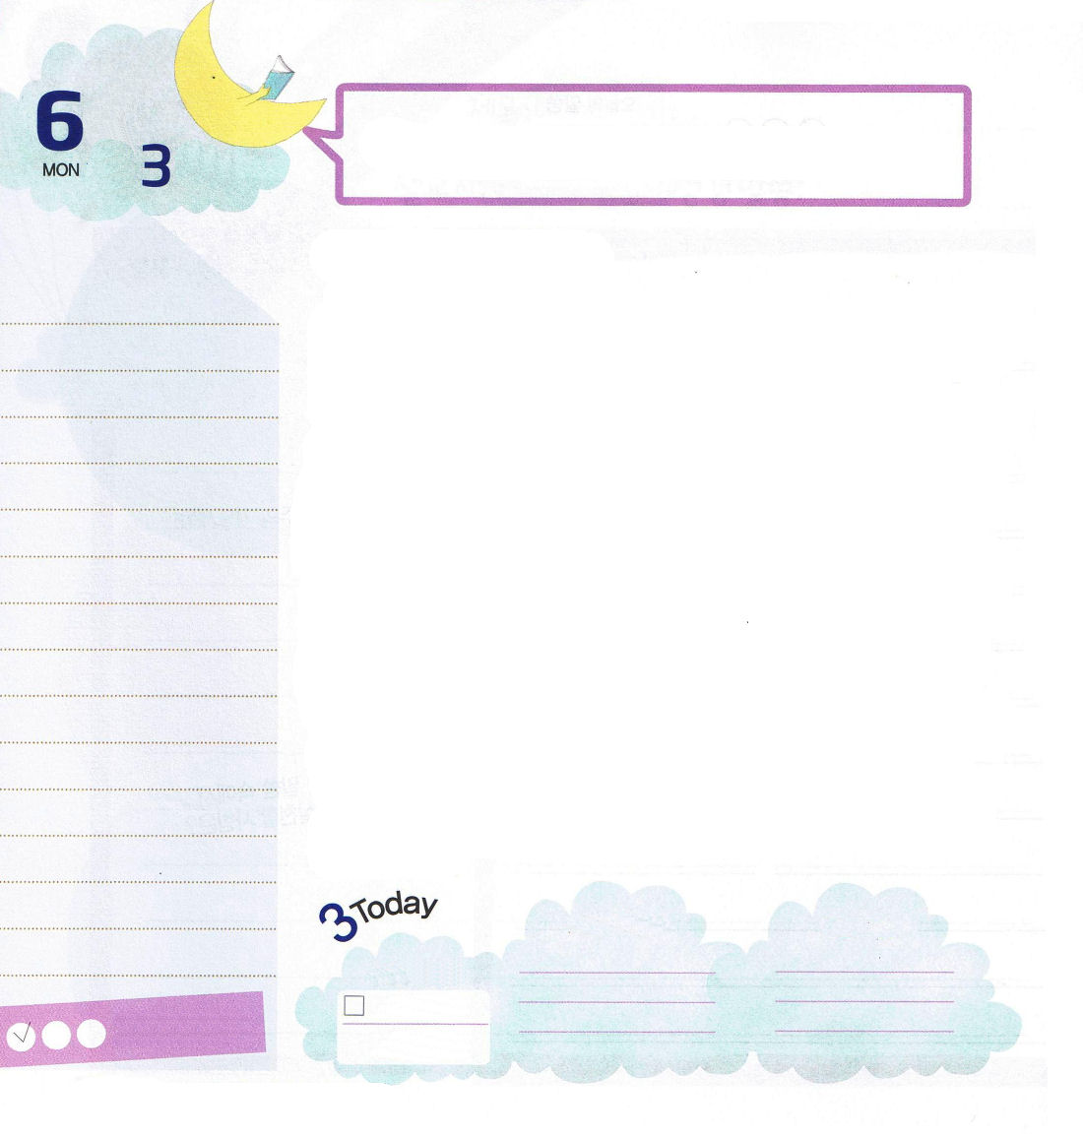

月曜日
月
日
使徒2：1 五旬節の日になって、みなが一つ所に集まっていた。

もし私たちの足に力がないならば、立ち上がって歩くのも、座っているのも大変でしょう。もし手と腕に力がなくなったら、鉛筆をにぎることさえ、不可能でしょう。人のからだの中でとても重要な部分は脊椎です。もし脊椎に問題ができれば、腕・足だけでなく、からだ全体が不便になります。ところで、人には頭・胸・腕・足のように目に見える肉体だけあるのではなく、目に見えないたましいもあります。たましいは、肉体よりはるかに重要です。もし私たちのたましいに力がないならば、深刻な霊的問題と精神問題が起きるようになります。それで腕・足が傷つくより、たましいが傷つくのがさらに危険なのです。それゆえ、私たちは力を育てなければなりません。
毎日、バランスがよい食事と運動を通して肉体に必要な力を育てましょう。また、今日のみことば、祈り、伝道を実践して、たましいの力を育てましょう。<子どもの祈りの手帳>を読む時間と、子ども礼拝の時間のとき、いいかげんにするよりも、集中してみるならば、大きい力をうけるようになります。伝道する友だちの名前を書いて祈れば、またちがう力が生まれます。このようにするなら、もっと簡単に神様に集中して力に満たされたレムナントになるでしょう。

ていこくれいはいに せいこうしたら
チェックしよう
あいか１
きょうの
みことば
でんどう
きょうの
きょうの
いのり
いちにち １しょう かみさまの
みことばを よもう！

父なる神様。からだとたましいが強いレムナントになりたいです。とくに「子どもの祈りの手帳」を読むときと、子どもの礼拝をささげるとき、いいかげんにするより、毎日神様に集中する時間をもたせてくださって、聖霊に満たされる体験をすることができますように。イエス・キリストのお名前によっておいのりします。アーメン

2013.2.5（新しい家族修練会メッセージ２講）
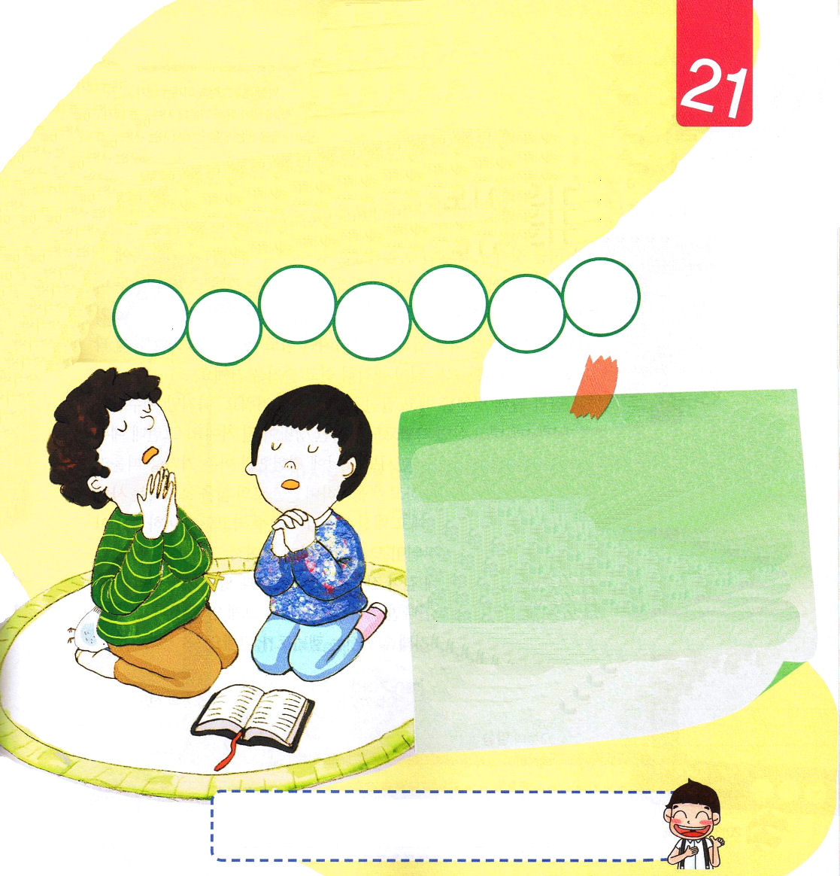

神様のみことばには、わたしたちが知ることができない力が隠されています。みことばを読んで、書いて、考えるとき、神様はおどろく力をくださいます。

あいているところに合う単語を線でつないで、直接、書いて聖句を覚えましょう。

すべて 光 いのち
初めに ことば のもの 神 ヨハネ

（ ）に、ことばがあった。
（ ）は神とともにあった。
ことばは（ ）であった。
この方は、初めに神とともにおられた。
（ ）は、この方によって造られた。造られたもので、この方によらずにできたものは一つもない。
この方に（ ）があった。
このいのちは人の（ ）であった。

ヨハネ1:1～4

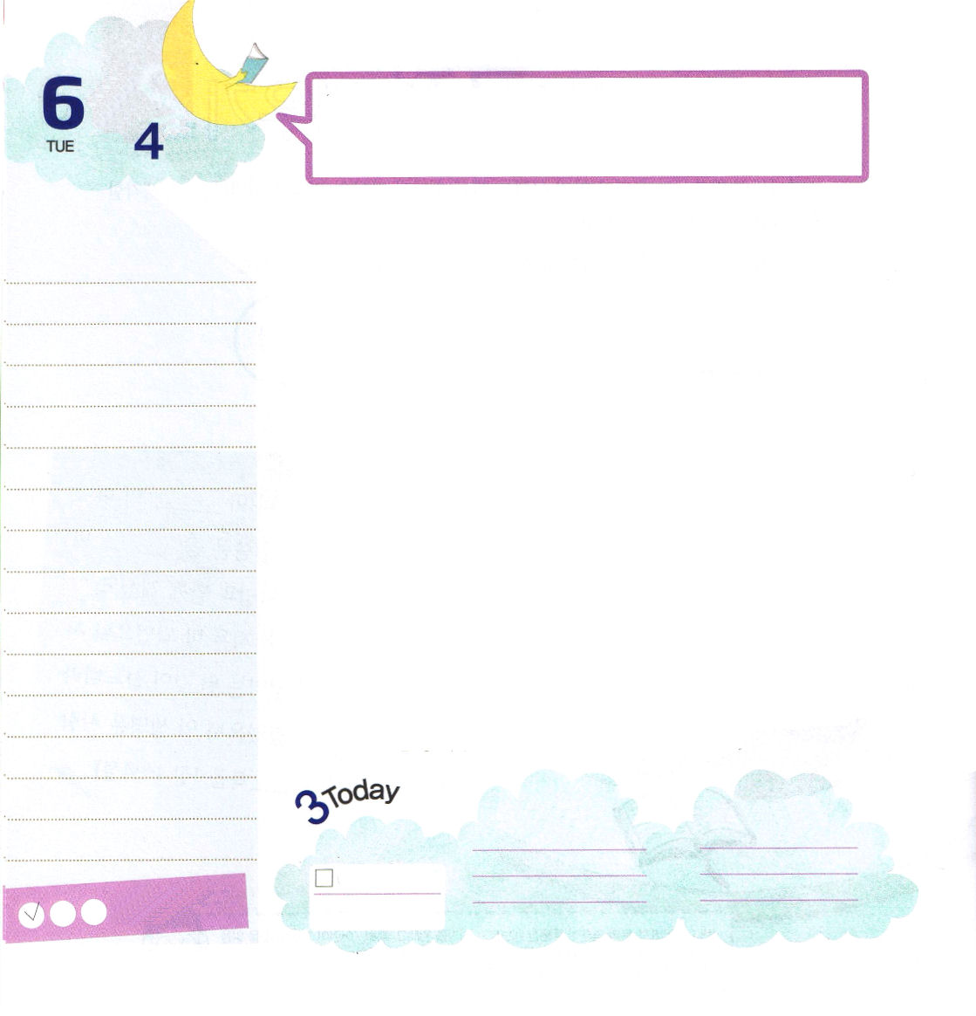
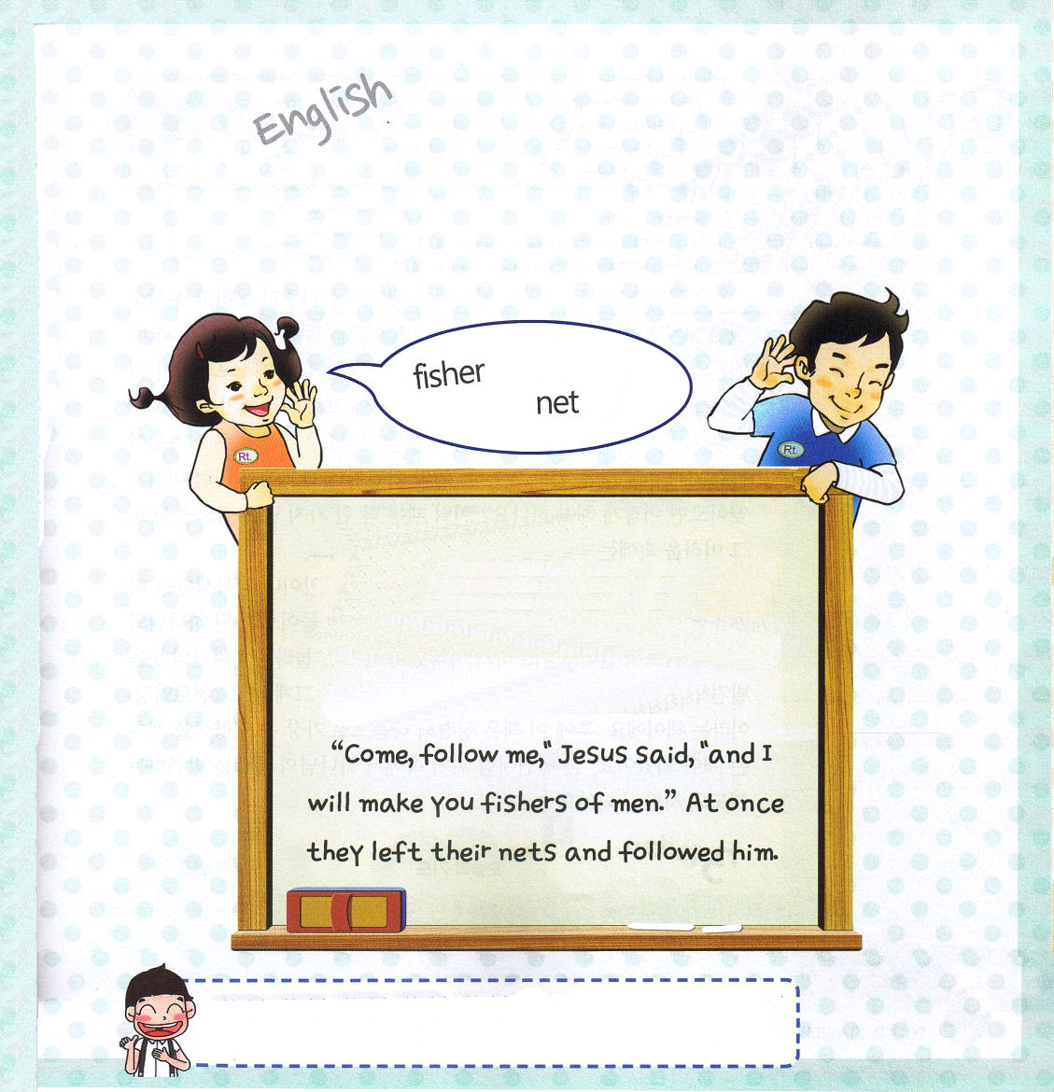

ガラテヤ2:20 私はキリストとともに十字架につけられました。もはや私が生きているのではなく、キリストが私のうちに生きておられるのです。いま私が肉にあって生きているのは、私を愛し私のためにご自身をお捨てになった神の御子を信じる信仰によっているのです。
火曜日
月
日

農作業をするために地面を掘り返す「すき」をひっぱるとき、馬や牛の首にかける棒を「くびき」と言います。一匹がくびきをおう場合もありますが、二匹がいっしょにくびきですきを引っ張ることもあります。そのとき、力が強くて悪い牛と一緒にパートナーになったらとてもたいへんでしょう。しかし、力も強くて優しい牛と一緒にパートナーになったら、すきを引っ張ることがとてもやさしくて楽しいでしょう。
サタンといっしょにくびきをおって生きれば、本当に苦しいです。しかし、イエス様といっしょにくびきをおって生きるなら、軽くて幸せな生活になるでしょう。ところで、イエス様といっしょにくびきをおって行っているのに、昔に経験した病気の記憶を思いうかべて、いまの生活をたいへんだと思って、ゆううつになり、自分から生活をあきらめる人がいます。いっしょにくびきをおってくださっているイエス様がとても小さく、かすかに見えて、過去にあった痛いことが大きくはっきりと見えるからです。このときは、みことばに集中しながらイエス様に深く集中してみましょう。そのとき、みことばとイエス様に向かって信仰が強くなったら、神様の恵みが大きく臨むでしょう。このような深い祈りを通して、すてきに立ち上がるレムナントになりましょう。

ていこくれいはいに せいこうしたら
チェックしよう
あいか２
きょうの
みことば
でんどう
きょうの
きょうの
いのり
いちにち １しょう かみさまの
みことばを よもう！

2013.2.5（新しい家族修練会3講）

目の前にどんな問題がありますか。私にはできなくて、おそろしいと思うかもしれませんが、聖句を英語で暗唱して、神様に集中する時間を持ってみましょう。

マタイ4:19～20
イエスは彼らに言われた。「わたしについて来なさい。あなたがたを、人間をとる
（ ）にしてあげよう。」彼らはすぐに（ ）を捨てて従った。

父なる神様。イエス様といっしょにくびきをおって、イエス様としっかりとくっついて、私の心の中にあるすべてのことをイエス様におはなしして、深い祈りを味わうことができますように。みことばに集中して、イエス・キリストに集中して、深い祈りをすることを知っているレムナントになりたいです。イエス・キリストのお名前によっておいのりします。アーメン

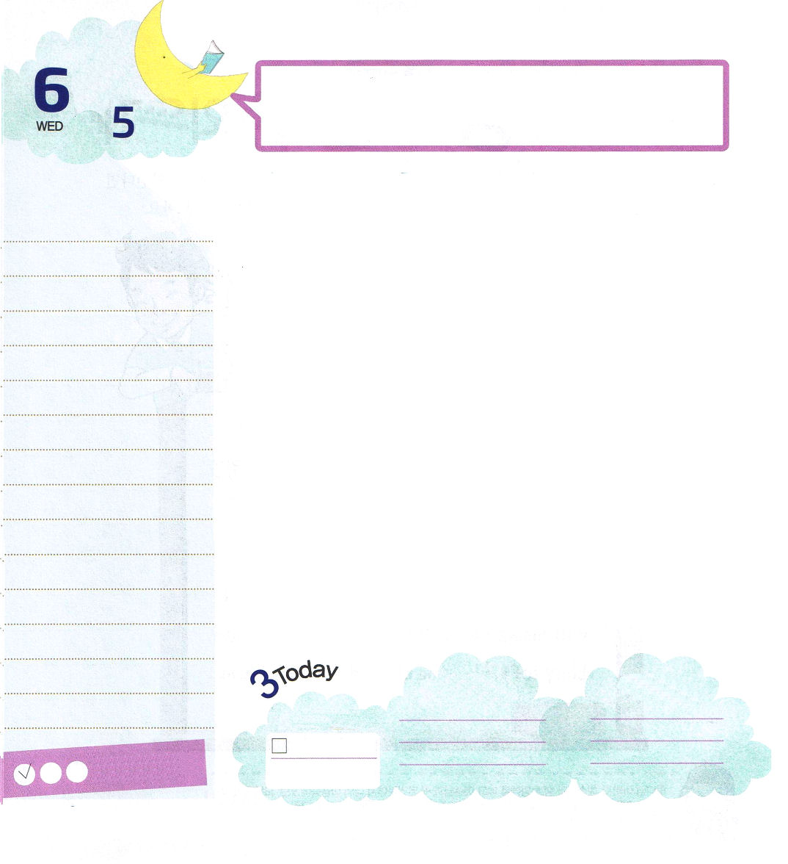
エズラ8:21～23 そこで、私はその所、アハワ川のほとりで断食を布告した。それは、私たちの神の前でへりくだり、私たちのために、私たちの子どもたちと、私たちのすべての持ち物のために、道中の無事を神に願い求めるためであった。(21)
水曜日
月
日

イエス・キリストという契約を子どもに正しく譲ることができなくて偶像崇拝に陥ってしまい、二つの国に分かれてしまったイスラエルは、結局、アッシリヤとバビロンの攻撃を受けて滅びるようになりました。すべての男の人は、メソポタミアの市場に奴隷で売られて、他の人々は、隣の国に捕虜として捕えられて大きな苦しみにあうようになりました。このようなときには、どうしなければなりませんか。このように大きい苦しみがやってきたときは、感謝する力もないのですが、もし家庭や学校で、このような危機がきたら、どのようにすべきでしょうか。このようなときは、ただひとつの答えをにぎれば良いのです。その苦しみの中には「神様の計画」が隠されています。
ジョン・バンヤンという人は、なにも悪いことはしていないのに、16年もの間、監獄生活をするようになりました。彼はがっかりせずに、自分が監獄に入るようになった神様の計画を教えてくださいと祈り始めました。彼は、おどろくべき神様のみこころを発見して、監獄生活の中で大きな作品を残しましたが、それが<天路歴程>という本です。後になって、この本は聖書の次に、とても大きな影響力をおよぼす本になりました。ジョン・バンヤンのように、危機の中で神様の計画を発見する祈りの人になりましょう。

ていこくれいはいに せいこうしたら
チェックしよう
あいか３
きょうの
みことば
でんどう
きょうの
きょうの
いのり
いちにち １しょう かみさまの
みことばを よもう！

2013.2.10（インマヌエル教会聖日１部）
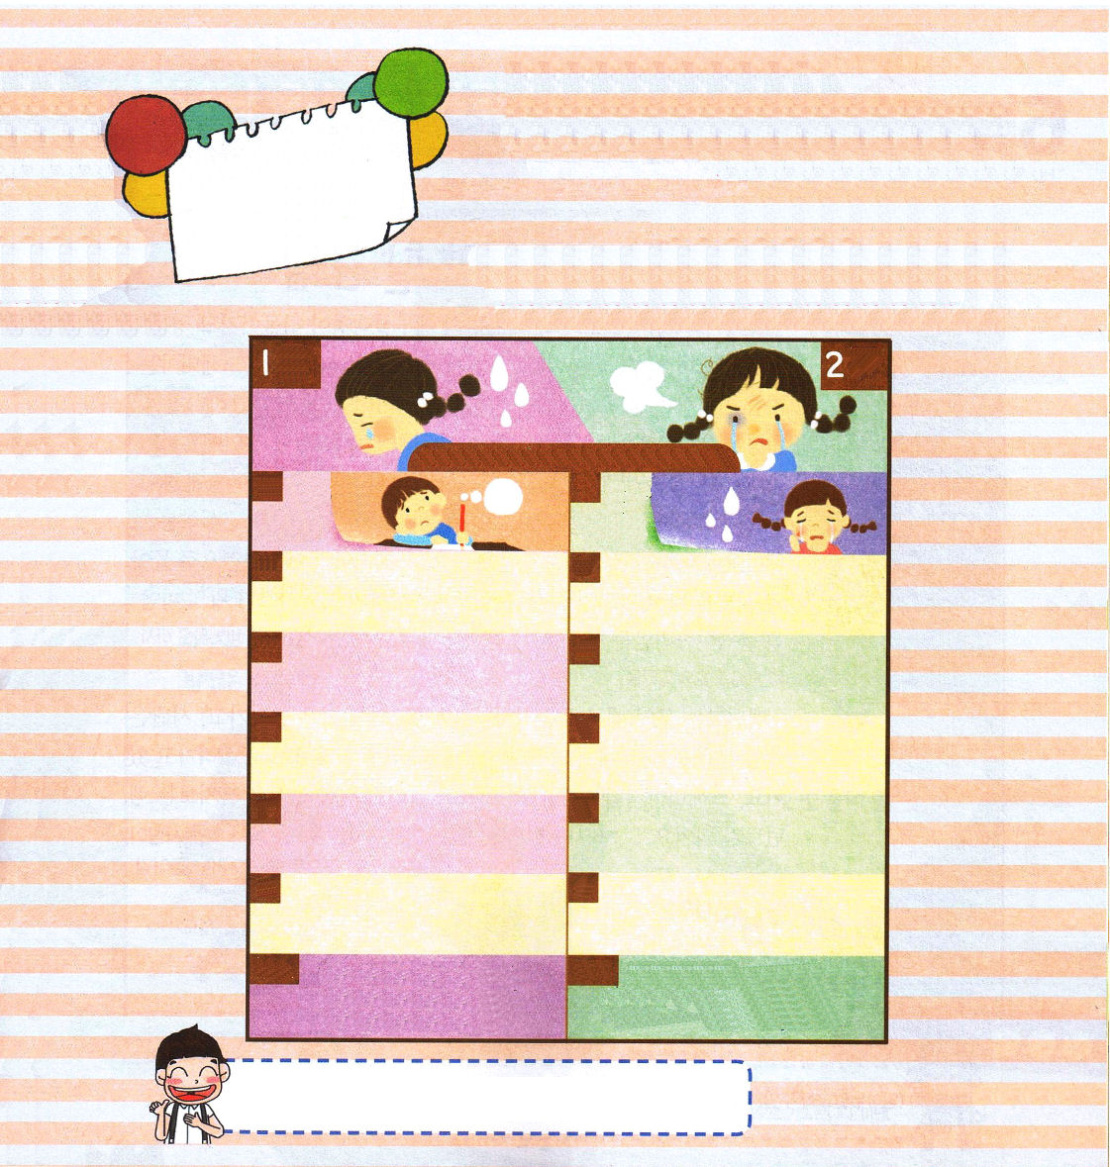

感情は、なぜ、出てくるのかな？
6日間に出てきた感情を正直に書いて、絵をはってみましょう。定刻祈りの時間や、礼拝の時間をとおして神様に祈ってみましょう。神様に感情を正直に表現して話すとき、知恵をくださいます。

きょうはどんな感情が出てきたかな。感じたとおりに書いてみよう

勉強が 友だちと
しんどい けんか

神様、勉強がよくできずしんどい 神様、なかよい友だちとけんかを
です。世の中に勝つ神様の知恵が しました。ほかの人を理解してゆるすことが
必要です できるように広い心になるよう力をください

神様、私にだまされない祈りの力をください。神様が隠しておられる計画を見ることができる霊的な目を持たせてください。イエス・キリストのお名前によっておいのりします。アーメン

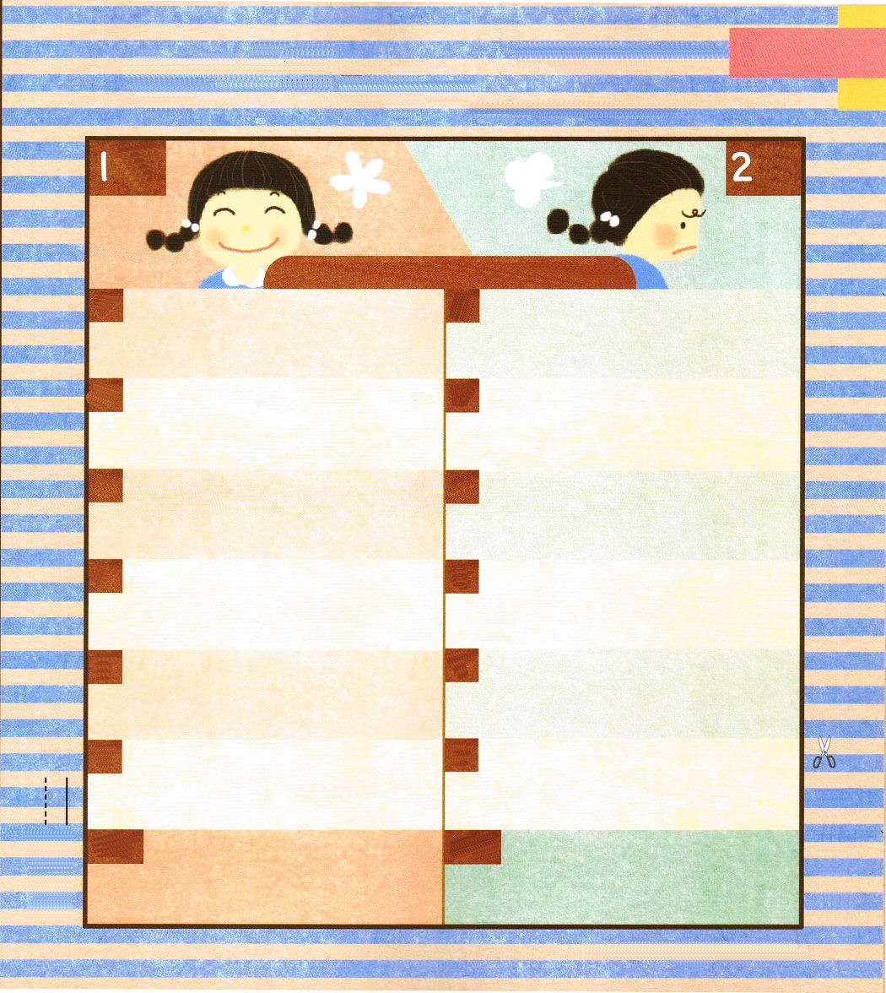
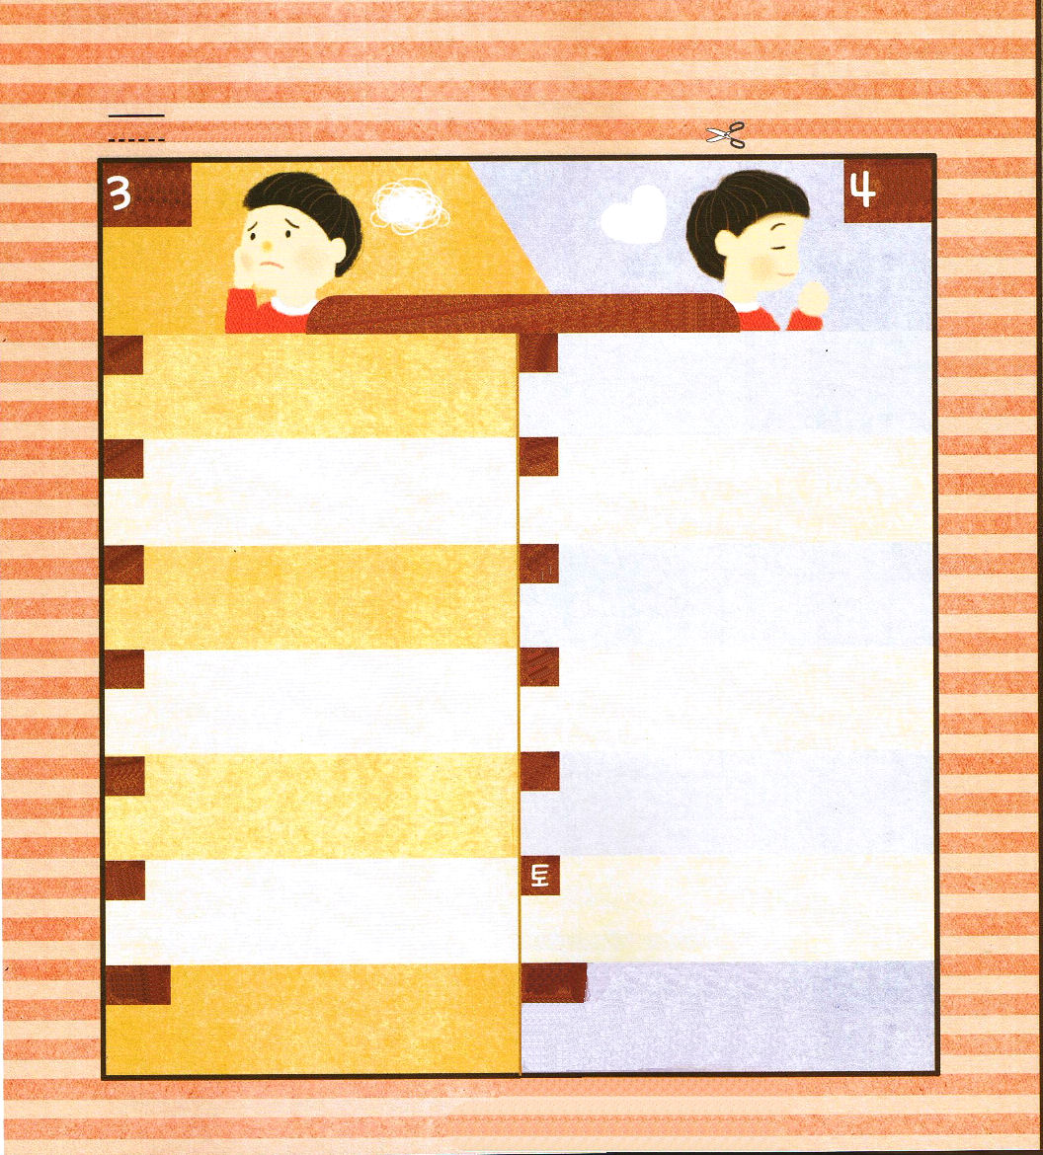

きょうはどんな感情が出てきたかな。感じたとおりに書いてみよう

きょうはどんな感情が出てきたかな。感じたとおりに書いてみよう

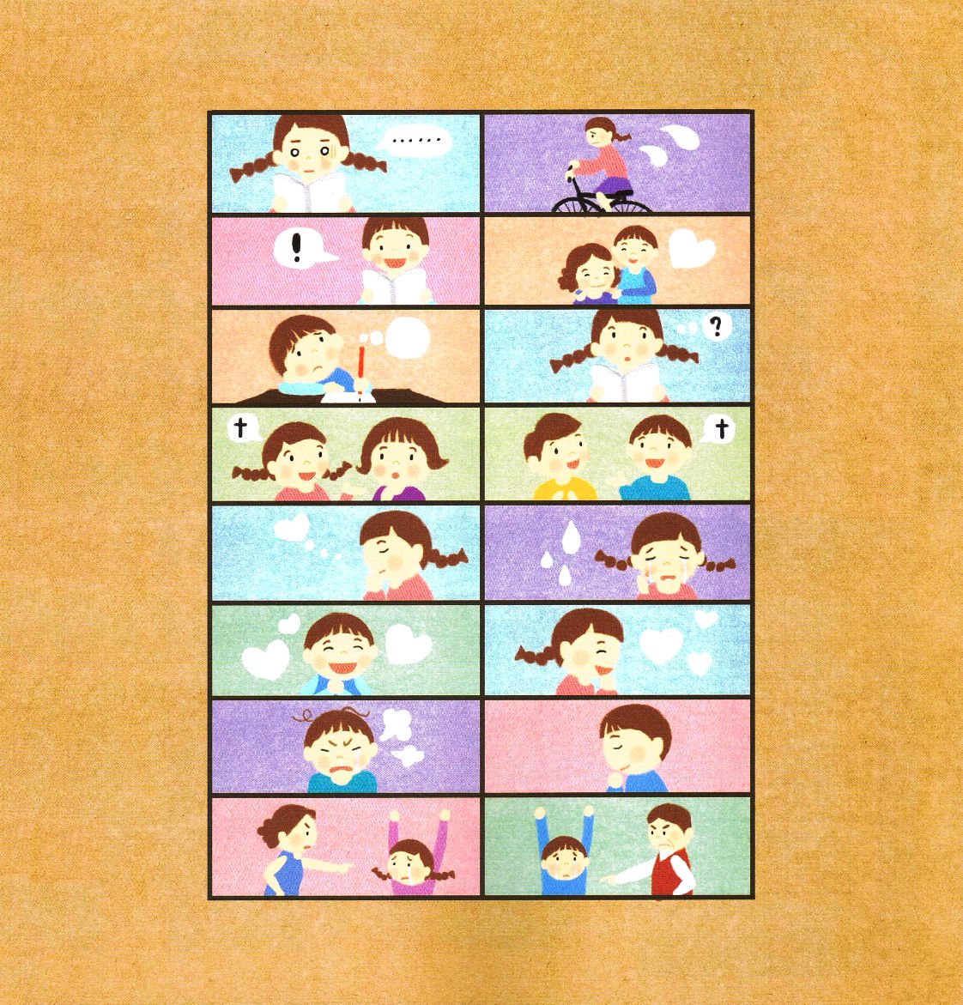

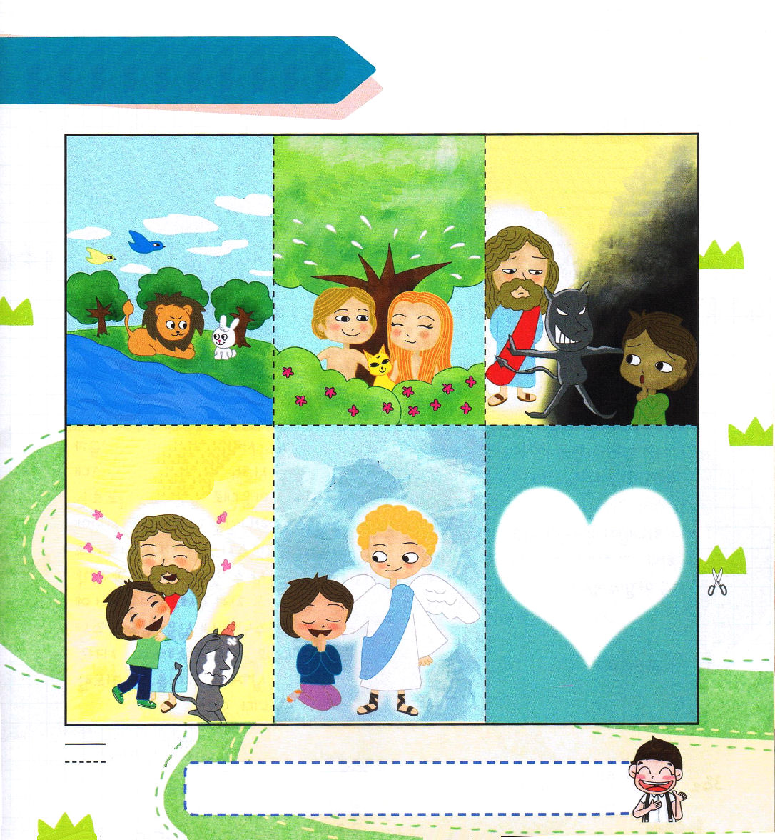
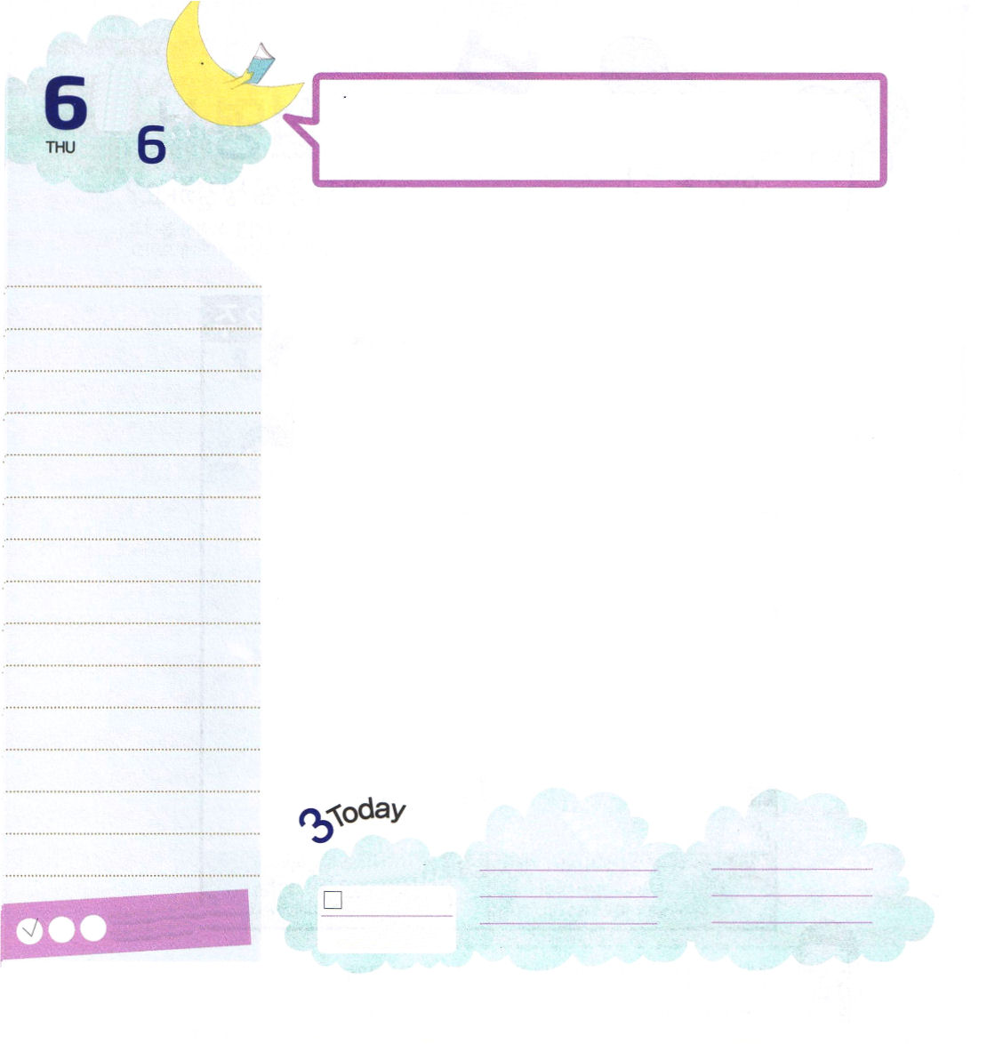
ネヘミヤ2:1～20 そこで、私は彼らにことばを返して言った。「天の神ご自身が、私たちを成功させてくださる。だから、そのしもべである私たちは、再建に取りかかっているのだ。しかし、あなたがたにはエルサレムの中に何の分け前も、権利も、記念もないのだ。」(20)
木曜日
月
日

バビロンの攻撃によって、南ユダのエルサレムの町が崩れて、城門は燃え、国民は捕虜としてつかまりました。この知らせにネヘミヤは胸が痛めながら泣いて神様に向かって悲しんで祈りました。神様の民が偶像崇拝して、大きい苦しみの中に閉じ込められたことが、悲しかったのです。また、もう失っていた福音を回復して、また神様に立ち返るようにすべきだと心に決めました。このように、神様の事のために悲しむネヘミヤに神様の慰めが臨みました。ネヘミヤがエルサレムに戻って城壁をまた立てることができるように*ペルシヤのアルタシャスタ王の心を動かして、*帰還をゆるしてもらい、必要な材料も手に入れました。（当時、バビロンはペルシヤの支配を受けていた）
レムナントは、なんのために悲しんでいますか。宗教と偶像は増えて、サタンは暗やみの文化を全世界にまき散らして、人をさらに深い滅びの中に連れていっています。ネヘミヤのように、この時代と学校を生かすための悲しみを持つレムナントになりましょう。
* ペルシヤ-現在のイラン
* 帰還-他に離れていた人が本来いた所に帰って来ること。

ていこくれいはいに せいこうしたら
チェックしよう
あいか４
きょうの
みことば
でんどう
きょうの
きょうの
いのり
いちにち １しょう かみさまの
みことばを よもう！

2013.2.10（インマヌエル教会聖日２部）

こわいことも、たくさんあって、理解できないことも、たくさん起きていないかな？

この世界はだれが
つくったのかな？

人間はどのように
つくられたのかな？

サタンに勝つことができる方法はないのかな？

神様にどうすれば
会えるのかな？

いちど、
聞いてみない？

ネヘミヤのように、神様のことのために悲しむレムナントにならせてください。クラスの友だちのみんなが救われるように導かれる2013年になりますように。イエス・キリストのお名前によっておいのりします。アーメン

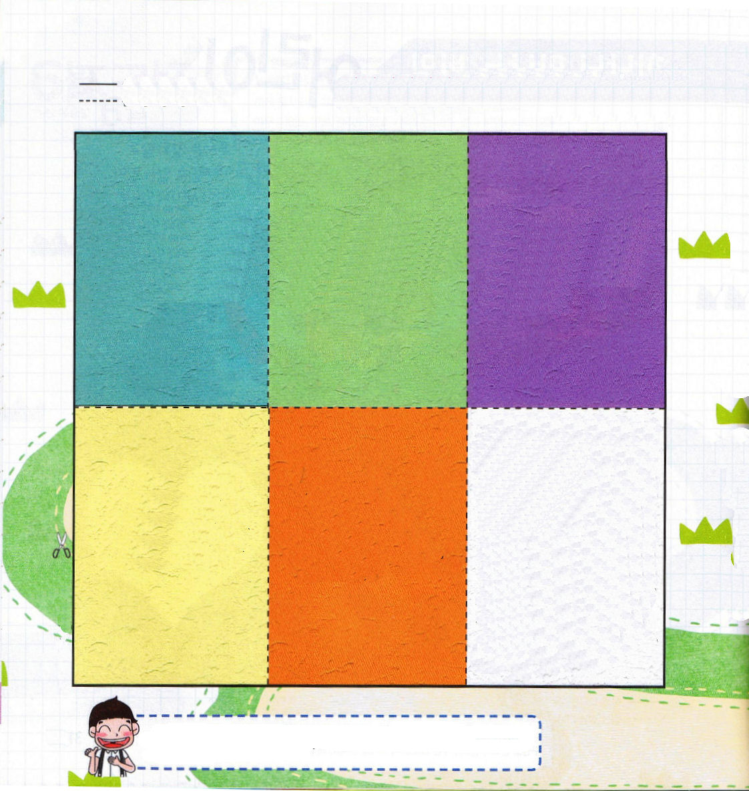

はじめに神様は天と地を創造されて、地に動くすべての生物と自然を造られました。

神のかたちに、人は土で造られて、息を吹き込まれました。

神様と人間を引き離していっしょになれないようにサタンがじゃまします。

神様が造られた人は神様といっしょになるときに、サタンに勝つことができます。

サタンの運命につかまった人は、運命から解放してくださるイエス様を祈りで受け入れればよいのです。
愛の神様。私はいままで神様がだれなのか知らずに、私の思うとおりに生きてきました。これからは神様を離れるようにさせるサタンにだまされずに、神様のみこころどおりに生きることができるように、私の心と思いを守ってください。いまから、イエス様が私の生活を導いてください。私を創造されて、まもってくださるイエス様のお名前によってお祈りします。アーメン

すべての問題と葛藤、できごとの前で、信仰を告白して祈るレムナントにならせてください。私の信仰の木が天の御座にまですくすくと育つことができますように。イエス・キリストのお名前によっておいのりします。アーメン

2013.2.16（産業宣教メッセージ）
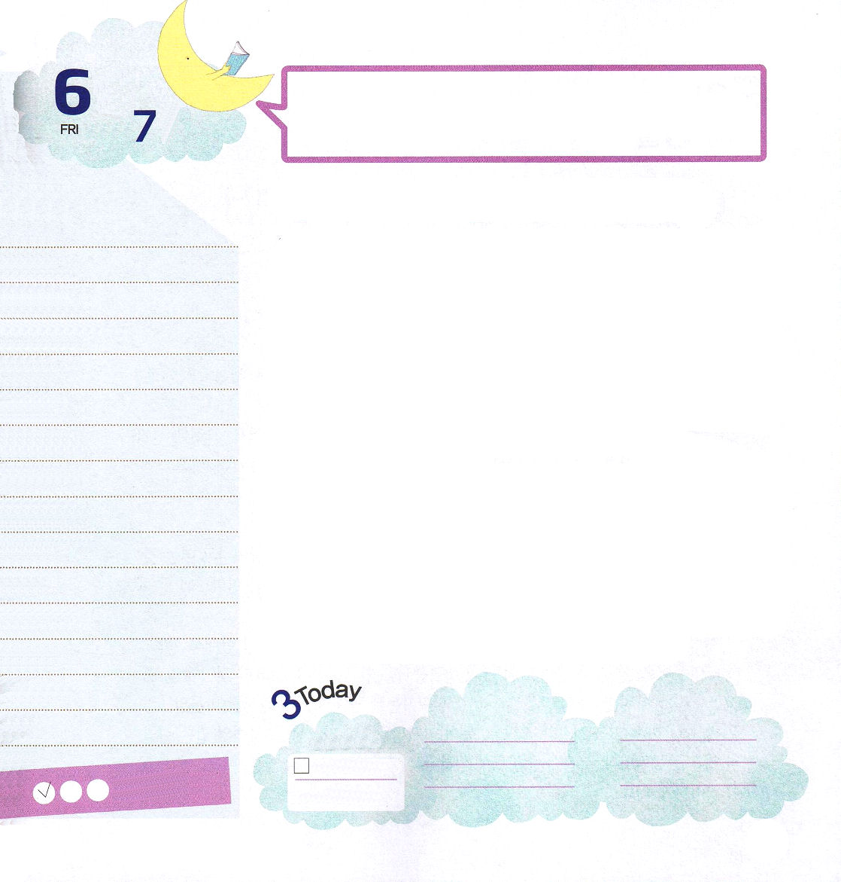

金曜日
月
日
Ⅲヨハネ1:2 愛する者よ。あなたが、たましいに幸いを得ているようにすべての点でも幸いを得、また健康であるように祈ります。

「ジャックと豆の木」を読んでみたことはありますか。天まで育った豆の木を登っていって、巨人の黄金の卵を産むがちょうをこっそりと持ってくる冒険を描いたおはなしです。
信仰の木はどこまで育てることができるでしょうか。「勉強がとても難しくて。私の家はなぜこのように貧しいの。あの友だちはなぜあのように行動するのかな」目に見える現実だけ見て心配したり、恨みながら判断すれば、不信仰の根が深くなります。信仰の木は、信仰の祈りだけ食べて育ちます。すべての問題と葛藤の前で告白してみましょう。
「私は神様の子ども!すべての問題は終わった。この問題の中には神様の計画がある。祈れば神様が答えられる」そして、神様に切実に祈ってみましょう。そのとき、御使いがその祈りを金の香炉に入れて、神様の御座の前に持っていくのです。神様がご覧になって、時刻表に合うように答えてくださいます。私たちのたましいに信仰の水を与えるときごとに、信仰の根がすくすくおりて、心の幹が健康にすくすく育ちます。肉体の枝まで丈夫になっていきます。信仰の木が天の御座にまで高く高く育つようになります。

ていこくれいはいに せいこうしたら
チェックしよう
あいか５
きょうの
みことば
でんどう
きょうの
きょうの
いのり
いちにち １しょう かみさまの
みことばを よもう！

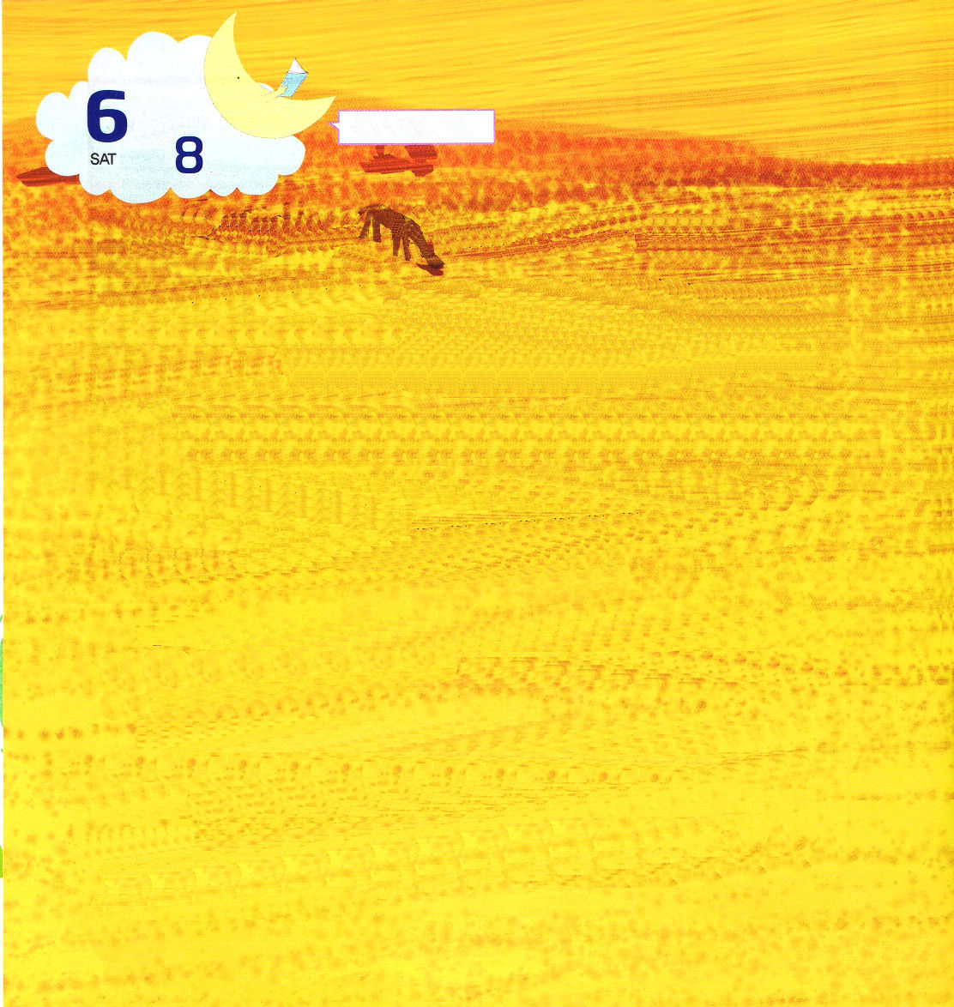
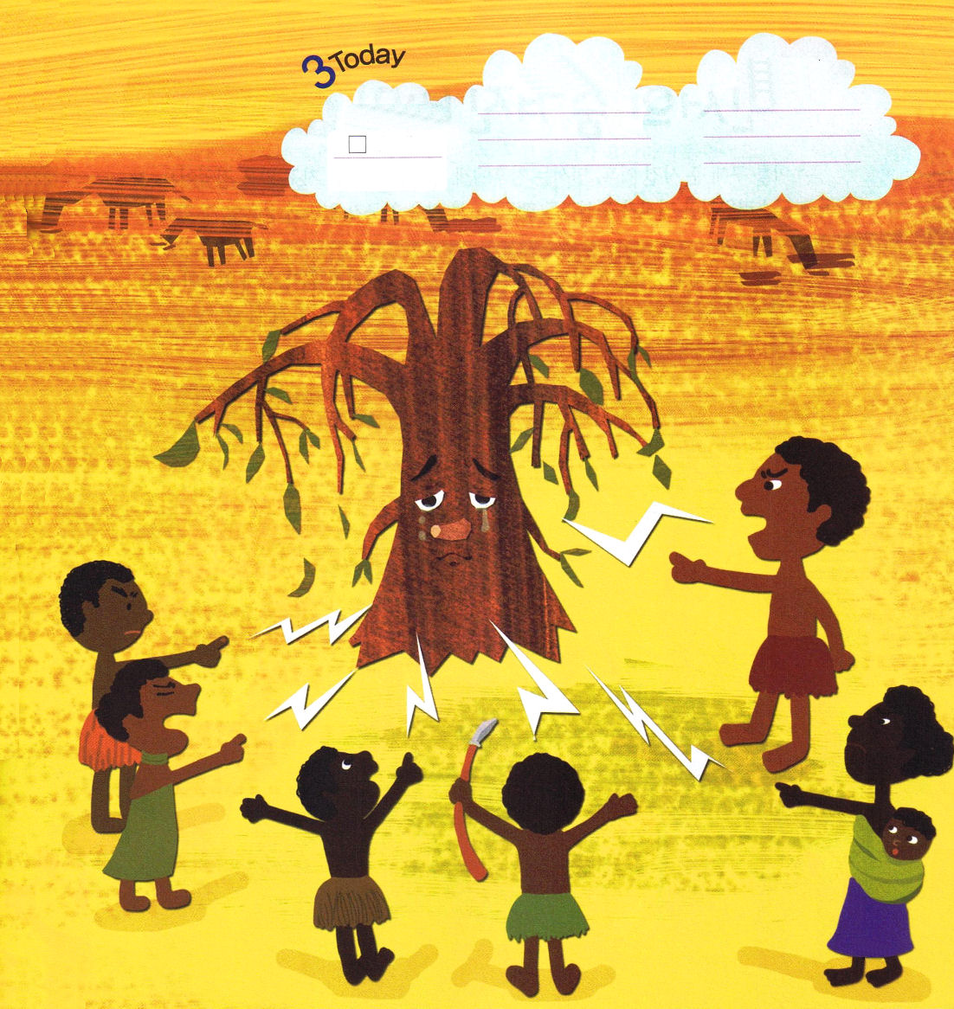

土曜日
月
日

気温がものすごく暑い国！アフリカのある小さな村であったことです。この村にはかれていく木や、人に害を与える木が生えてきたときには、その木の下に人々が集まりました。そして、人々の中のひとりが前で、まず自分の声で叫んで、他の人はそのことばをくり返すのでした。
「おまえは人に助けを与えることがない木だ。なんの価値もない。だから、根がくさるのがよいだろう！」
木の前に集まった人は、ひとつ、ふたつ、だんだん、もっと悪いことばを言いはじめました。すると、不思議なことに、このような悪いことばを聞いた木がしばらくしたら、しおれてきて、かれていくのです。不思議なことですが、ことばというのは、どんなことよりも力があるのです。

「ことばひとつが千両の借金の価値がある」ということばを聞いたことはありますか。千両というのは、いまのお金で計算してみると、１千万円を越える価値です。それほどひとことの力がものすごく大きいのです。
人がことばを言うとき、脳にあるプログラムが動いて、脳は自分のことばどおりに行動するように作られています。結局、自分のことばが自分の生活習慣を作る、とても重要なことなのです。よくないことばや、悪いことばのゆえに、私たちが生きていくのにさまたげにならないよう、正しいことば、きれいなことば、うつくしいことばを使いましょう。特に神様の子どもが言う福音的なことばは、人のたましいを生かします。福音を中心に考えて判断するなら、私たちのたましい、心、考え、生活が生かされるようになるでしょう。

エゼキエル１
きょうの
みことば
でんどう
きょうの
きょうの
いのり
いちにち １しょう かみさまの
みことばを よもう！

